________Инженер по качеству Беззубов Ан. Г._____
наименование организации - разработчика ТЗ на ИСУК (QMIS)

QUALITY MANAGEMENT INFORMATION SYSTEM (ИНФОРМАЦИОННАЯ СИСТЕМА УПРАВЛЕНИЯ КАЧЕСТВОМ)
наименование вида автоматизированной системы
___ЗАО «Промизоляция»___
_____ОКиК, РМ инженера по качеству______
наименование объекта автоматизации
_______________________TENDENCY (ТЕНДЕНЦИИ)_____________________
сокращённое наименование автоматизированной системы

ТЕХНИЧЕСКОЕ ЗАДАНИЕ

Wheel package
(Пакет в формате wheel)
На _______ листах

Действует с января 2021 года
Срок выполнения ТЗ неограничен

ИСПОЛЬЗУЕМЫЕ В ДОКУМЕНТЕ ТЕРМИНЫ И СОКРАЩЕНИЯ

1 Названия подразделений, отделов и служб предприятия

КТО – конструкторско-технологический отдел;

КО – коммерческий отдел;

ОМ – отдел маркетинга;
ОРиК – отдел режима и кадров;
ОКиК – отдел контроля и качества;
ПЛ - производственная лаборатория;

ПЭО -планово-экономический отдел;

ЭМО – энерго-механический отдел.
2 Специализированные термины и сокращения
АРМ – автоматизированное рабочее место;
ИСУК (QMIS) – информационная система управления качеством;
ИАС – информационная автоматизированная система;
КД – конструкторская документация;
ООП – объектно-ориентированное программирование;
ПО – программное обеспечение;
РМ – рабочее место;

РКМ - рулонно-конструкционные материалы;
СМК – система менеджмента качества;
ТЗ – техническое задание;
ТД – техническая документация;
ТУ – технические условия;
*.whl – wheel формат распространения пакетов в Python среде.

1 ОБЩИЕ СВЕДЕНИЯ

1.1 Полное наименование системы и её условное обозначение
Информационная система управления качеством “Тенденции”.
Краткое наименование системы: Тенденции.

1.2 Шифр (номер) договора

Выполнение работ в рамках должностных обязанностей (мероприятия по улучшению качества выпускаемой продукции) и заключённого трудового договора с инженером по качеству.

1.3 Наименование предприятий разработчика и заказчика системы и их реквизиты
Заказчик:
Адрес: 603058 г. Нижний Новгород, ул. Новикова-Прибоя, 4
Тел/факс: (831) 274-69-40
Е-mail: pi@ruiz.ru
URL: www.ruiz.ru
ИНН/КПП:
5260093454/525801001

1.4 Сроки выполнения работ
Дата начала работ —2021 год.
Дата окончания работ — ограничений нет.

1.5 Сведения об источнике и порядке финансирования работ
Работы по разработке и внедрению ИСУК (QMIS) оплачиваются в соответствие с трудовым договором Российской Федерации.

1.6 Порядок оформления и предъявления заказчику результатов работ по созданию системы
Система передаётся на безвозмездной основе в виде разрабатываемого проекта на GitHub.com, в случае заключения нового трудового договора с вновь поступившим сотрудником на должность инженера по качеству/начальника ОКиК.
Порядок предъявления системы, её испытаний и окончательной приёмки определяется в процессе разработки на различных этапах требований к реализации, а также в процессе выполнения работ по созданию годовой и полугодовой отчётности о деятельности предприятия.

1.7 Перечень нормативно-технических документов, методических материалов, использованных при разработке ТЗ
- ГОСТ 34.601-90. Комплекс стандартов на автоматизированные системы. Автоматизированные системы. Стадии создания;
- Интернет источники.

2 НАЗНАЧЕНИЕ И ЦЕЛИ СОЗДАНИЯ СИСТЕМЫ

2.1 Цели создания ИСУК (QMIS)
Основными целями создания ИСУК (QMIS) «Тенденции» являются:
- Формирование программного обеспечения для комплексного информационно-аналитического обеспечения процессов;
- Повышение эффективности предоставления информации для анализа и оценки функционирования СМК высшим руководством предприятия, путём сокращения непроизводительных и дублирующих операций, операций выполняемых «вручную», оптимизации информационного взаимодействия участников процессов;
- Повышение качества принятия управленческих решений за счёт оперативности представления, полноты, достоверности и удобства форматов отображения информации;
- Повышение информационной открытости и прозрачности о качестве выпускаемой продукции предприятием.
Для реализации поставленных целей ИСУК (QMIS) должна решать следующие задачи:
- Ввод входных данных из следующих нормативных документов с помощью графического интерфейса пользователя:
- Программа разработки документации СМК на 20__ год;
- План мероприятий по улучшению СМК предприятия на 20__ год;
- Реестр рисков на 20__ год;
- Показатели процессов из аналитических отчётов подразделений в формате *.csv;
- Показатели качества выпускаемой продукции:
- Адгезия – adhaesio.xlsx;
- Результаты входного контроля продукции – control.xlsm;
- Контроль готовой продукции по остальным показателям качества на факт соответствия или не соответствия требованиям ТУ.
- Редактирование входных данных;
- Формирование файлов, графиков и аналитического отчёта для редактирования перед выводом на печать;
- Интеграция с web – интерфейсом для получения входных данных.

2.2 Назначение системы
ИСУК (QMIS) “Тенденции” предназначена для комплексного информационно-аналитического обеспечения процессов СМК предприятия, в части исполнения следующих процессов:
- Процесс У (5) Управление СМК;
- Процесс О (6.1.7) Управление финансовыми ресурсами;
- Процесс О (6.2) Управление человеческими ресурсами;
- Процесс Б (7.2) Связь с потребителем;
- Процесс Б (7.3) Проектирование и разработка;
- Процесс Б (7.4) Закупки;
- Процесс Б (7.5) Производство продукции;
- Процесс Б (7.7) Сбыт;
- Процесс О (8.2) Мониторинг и измерение продукции.

3 характеристика объекта автоматизации

3.1 Краткие сведения

Объектом автоматизации является анализ и оценка данных и информации, полученных в ходе выполнения Процесса О (8.2) «Мониторинг и измерение продукции». Входные данные Процесса О (8.2) «Мониторинг и измерение продукции»

— это результаты выполнения процессов, указанных выше, кроме Процесса У (5) Управление СМК, результатом выполнения данного процесса являются мероприятия по улучшению СМК предприятия.

Результаты выполнения процессов включают в себя показатели, установленные в регламентах самих процессов или показатели в регламенте Р СМК (5.6)001 «Анализ системы менеджмента качества», а также установленные цели и мероприятия владельцами процессов на следующий отчётный год.

Данные процессы осуществляются следующими специалистами:

- Владельцами процессов (высшим руководством предприятия):

- Служба технического директора;

- Служба директора по производству;

- Служба финансового директора;

- Служба коммерческого директора;

- Служба директора по развитию.

- Руководителями структурных подразделений:

- Цех РКМ;

- КТО;

- КО;

- ЭМО;

- ПЭО;

- ОМ;

- ОРиК.

- Сбор и анализ информации осуществляются сотрудниками ОКиК.

3.2 Сведения о характеристиках среды

Программное обеспечение: Бухгалтерия 3.0 (1С: Предприятие).

Техническое обеспечение: ПК на различных Windows системах, объединённых в локальную сеть.

Нормативно-правовое обеспечение: Федеральные, областные нормативные правовые акты и регламентирующие документы предприятия.

4 ТРЕБОВАНИЯ К СИСТЕМЕ

4.1 Структура информационной системы

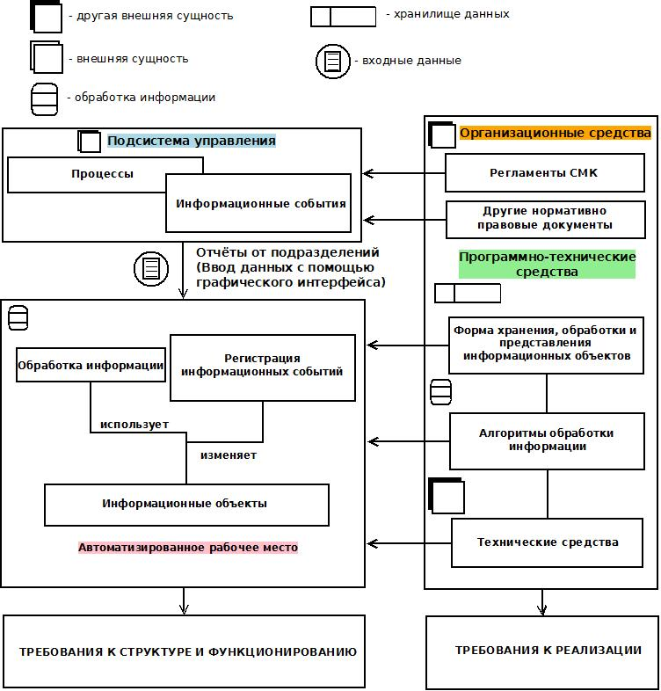
Рис.1 – Информационная структура

Элементами системы являются:
1. Подсистема управления
Подсистема управления – внешняя сущность, включающая в себя множество видов работ, выполняемых в рамках определенных в пункте 2.2 процессов.
Основными элементами подсистемы управления являются процессы.
Процесс— формальное описание последовательности работ, выполняемых на предприятии, направленных на получение определенного результата или решение отдельной задачи.
2. Автоматизированное рабочее место
Автоматизированное рабочее место (АРМ) — программно-технический комплекс, предназначенный для автоматизации деятельности определенного вида. Определяет совокупность операций, выполняемых для решения задач в рамках отдельной функциональной области предприятия, прав доступа и интерфейс пользователя.
3. Программно-технические средства
Совокупность программ и комплексов технических решений, предназначенных для функционирования системы.
4. Организационные средства
Совокупность документов, устанавливающих организационную структуру, права и обязанности сотрудников предприятия в условиях функционирования системы, связанные с обеспечением выполнения процессов в подсистемах управления.

4.2. Требования к структуре и функционированию системы
В состав ИСУК «Тенденции» должны входить следующие подсистемы:
- Подсистема ввода информации;
- Подсистема хранения данных;
- Подсистема корректировки данных;
- Подсистема внутренней реализации («ядра»);
- Подсистема обработки и анализа данных;
- Подсистема формирования отчётности;
- Подсистема внешней реализации («графический интерфейс»);
- Подсистема интеграции;
- Справочная подсистема.
Подсистема ввода данных предназначена для перевода информации, полученной из аналитических отчётов подразделений в определенную подсистемой хранения данных форму и формат.
Подсистема хранения данных предназначена для хранения данных системы, данных аналитических отчётов и данных испытаний производственной лабораторией (подсистема ввода данных), документов системы (Регламенты СМК и нормативная документация), а также документов сформированных по предыдущим результатам выполнения системы (программа разработки документации и мероприятия по улучшению).
Подсистема корректировки данных предназначена для редактирования файлов базы данных.
Подсистема внутренней реализации («ядра») предназначена для формирования импортируемых пакетов, модулей, классов, функций для выполнения математических расчётов, построения графиков, редактирования отчётности, т.е. для подсистем обработки и анализа данных, формирования отчётности и подсистем внешней реализации.
Подсистема обработки и анализа данных предназначена для выполнения алгоритмов обработки информации.
Подсистема формирования отчётности предназначена для создания и формирования отчётов в виде удобном для вывода на печатающие устройства на основе данных подсистемы хранения.
Подсистема внешней реализации необходима для реализации графического интерфейса пользователя.
Подсистема интеграции предназначена для определения и установки зависимостей необходимых для работы подсистемы «ядра» и «графического интерфейса».
Справочная подсистема необходима для получения справочной информации о работе ИСУК «Тенденции».
Входящие в состав ИАС подсистемы в процессе функционирования должны обмениваться информацией на основе открытых форматов данных, используя для этого входящие в их состав модули информационного взаимодействия. Форматы данных будут определены на втором этапе формирования требований к реализации. ИСУК «Тенденции» всегда должна оставаться OpenSource проектом при разработке, так и после релиза программного обеспечения.

4.2.1 Структура каталогов проекта

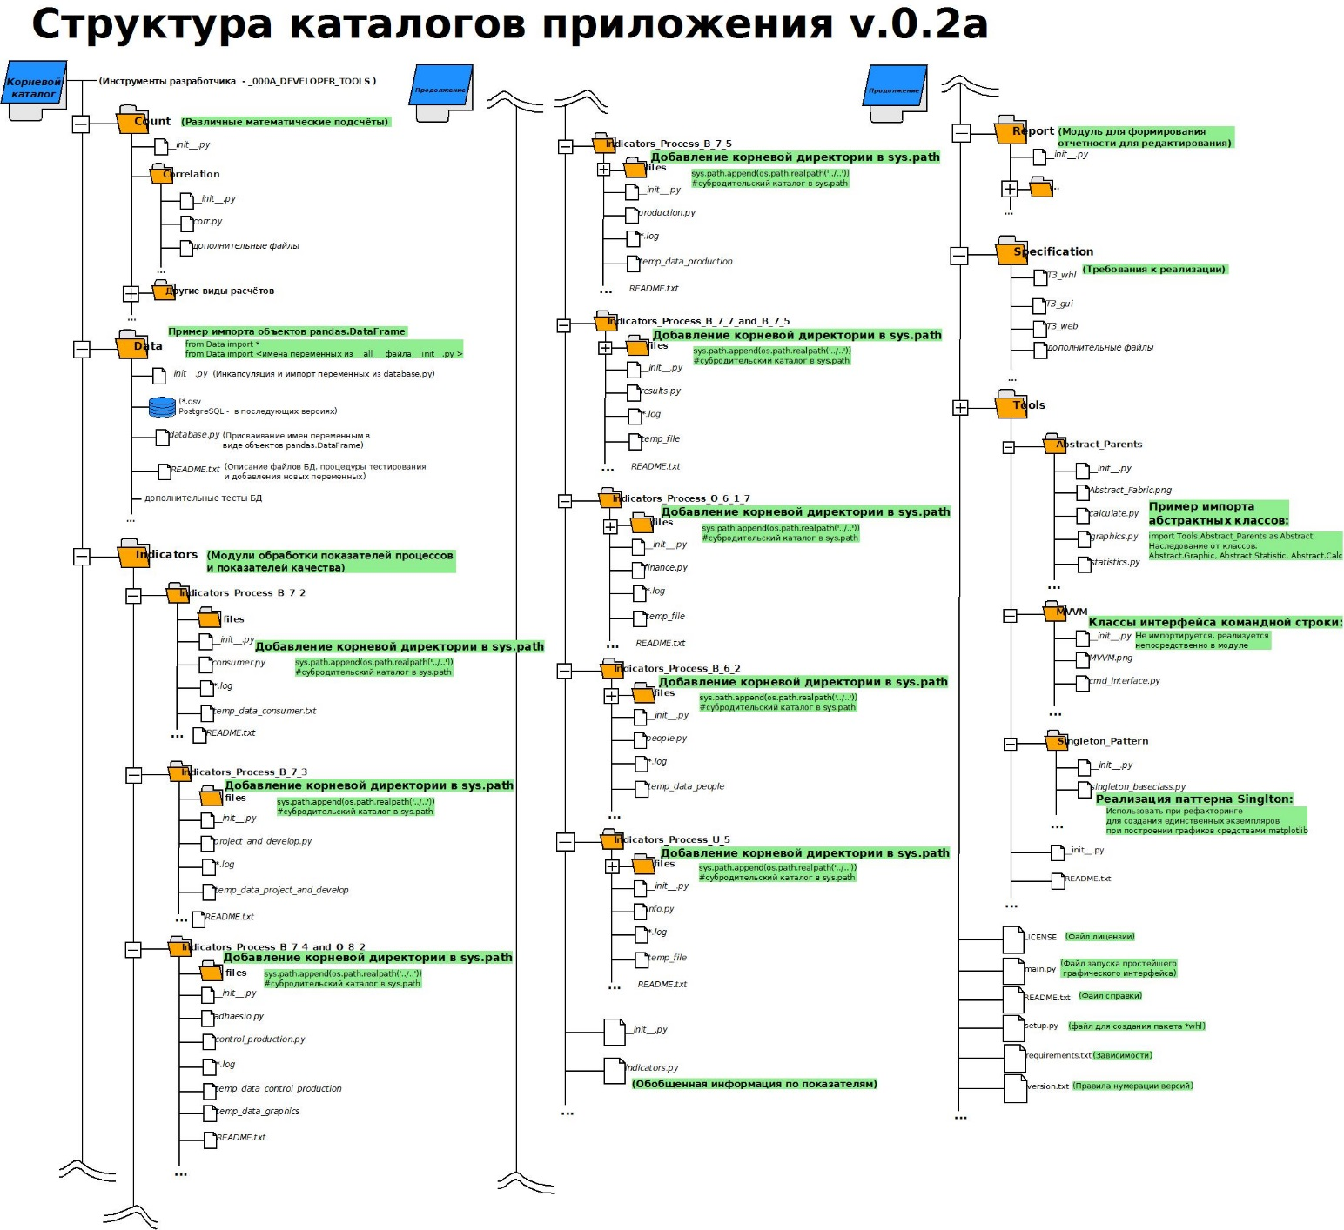

Рис.2 – Структура директорий и файлов проекта

4.2.2 Структура проекта на GitHub

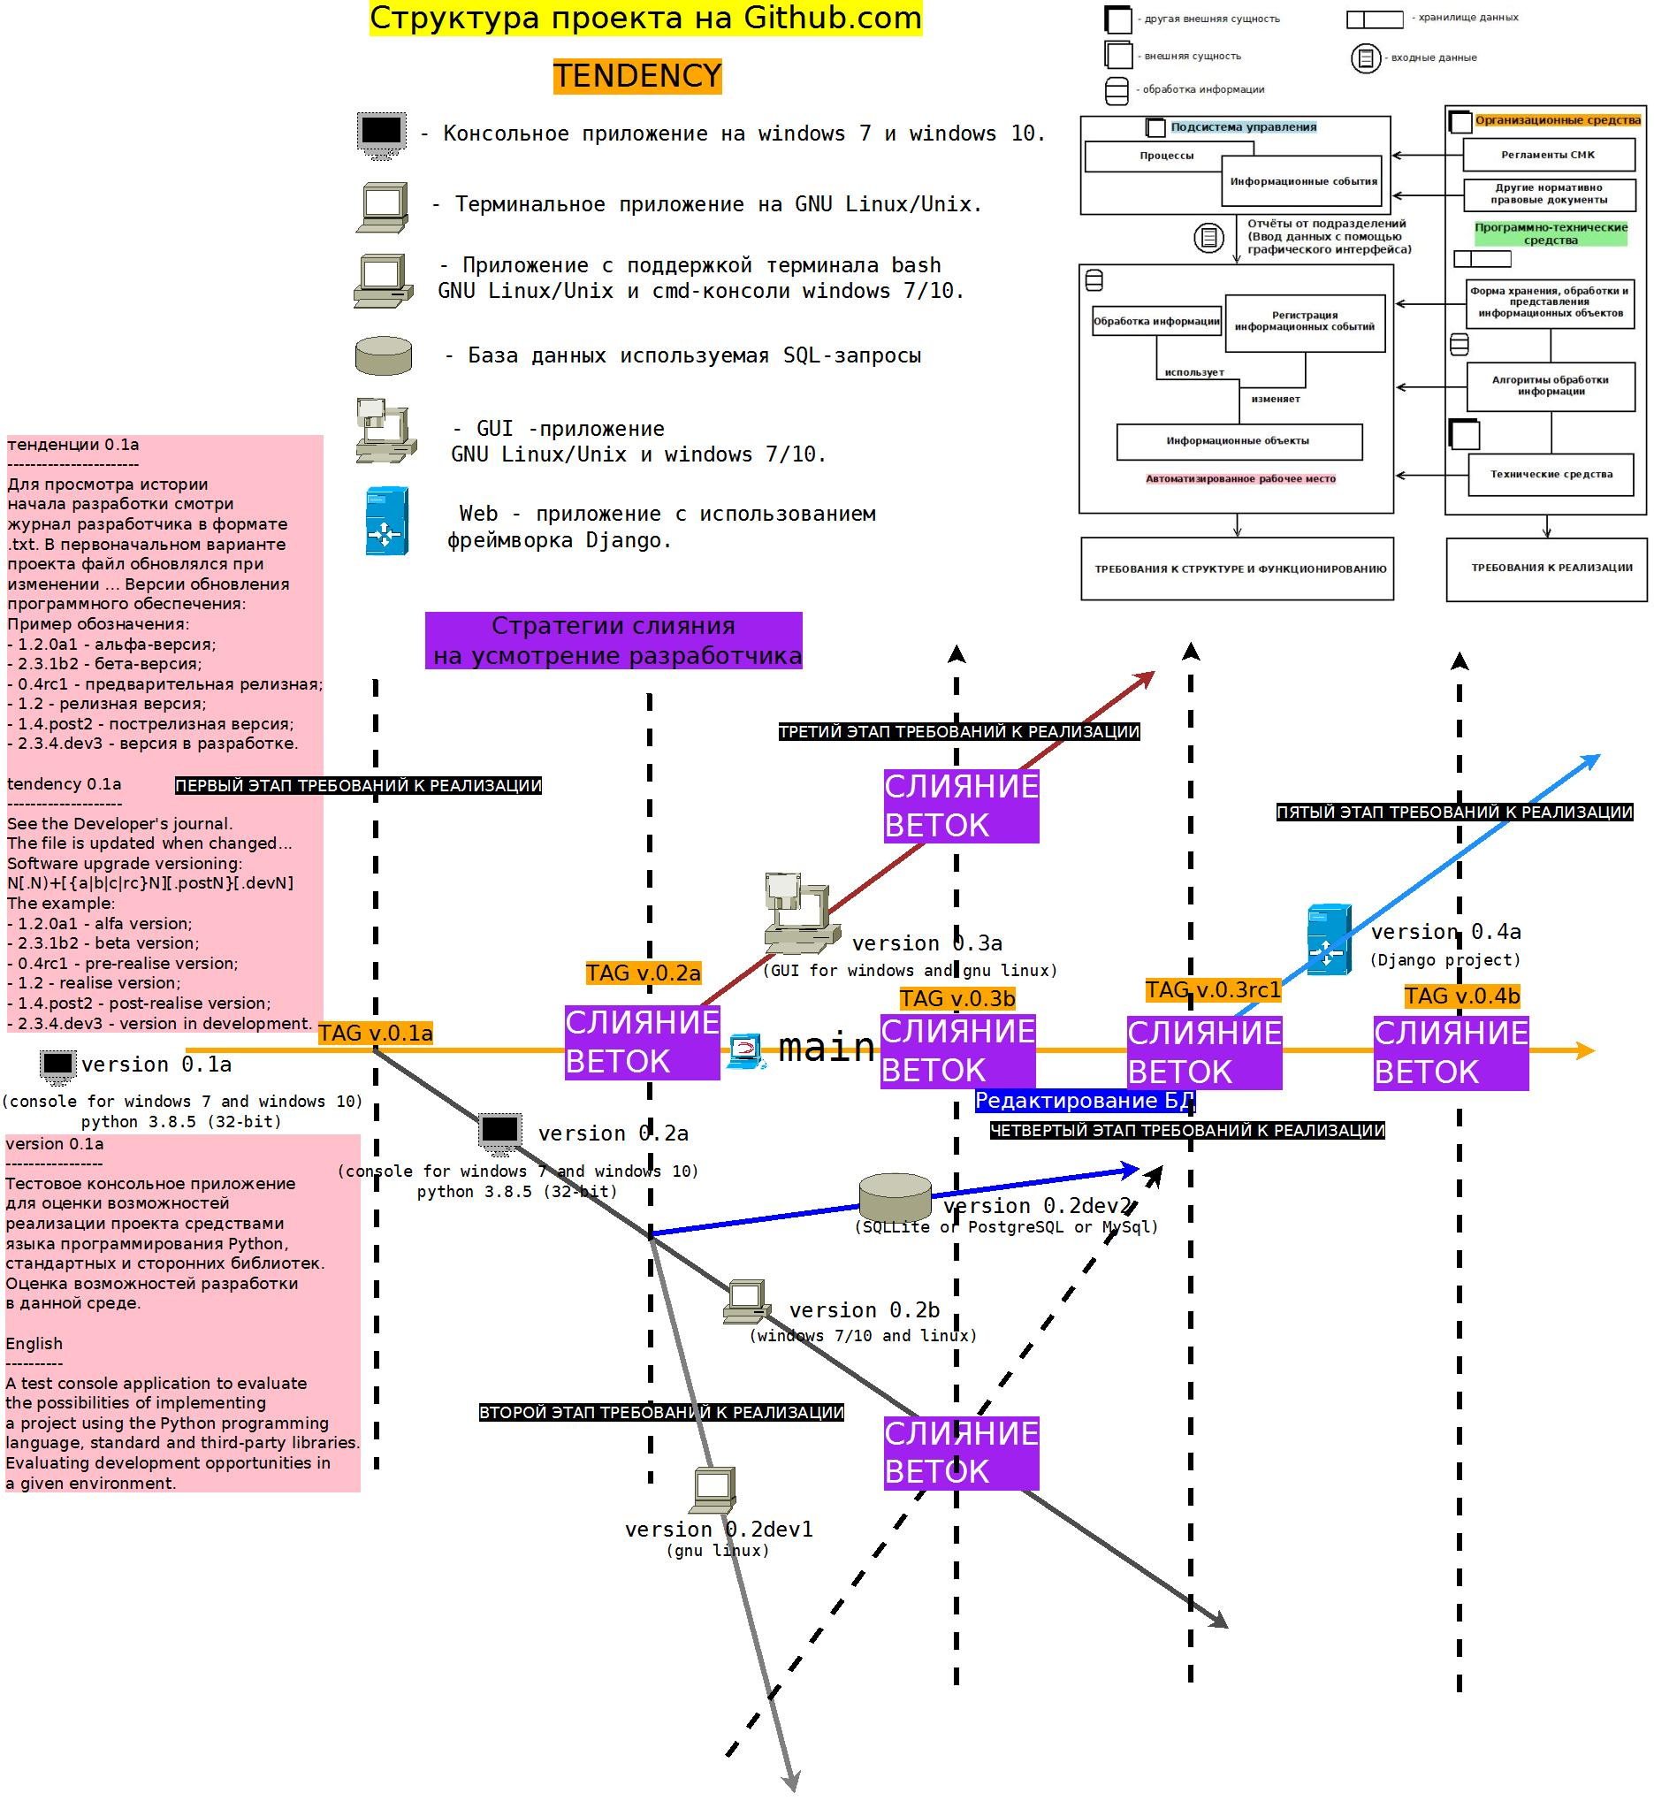

Рис. 3 – git-структура проекта

4.2.1. Границы автоматизации
Подразделение | Процесс | Процедура | Объект автоматизации
ОКиК | Процесс У(5) «Управление СМК» | Анализ и оценка функционирования СМК на предприятии | РМ инженера по качеству
Таблица 1 – границы автоматизации

4.2.2. Требования к составу и свойствам выделяемых объектов автоматизации
Таблица 2 – выделяемые объекты
Характеристика | Описание | Специфика
Процесс У (5) «Управление СМК» | Регламенты предприятия:  Р СМК (5)001 и указанные в тексте регламенты и документы.  Поставщик входящей информации:  Все подразделения предприятия  Годовая и полугодовая информация об изменении состояния:  - реестра рисков;  - целей и мероприятий за отчётный период;  - актуализации регламентов;  - корректирующих и предупреждающих действий по несоответствиям;  - поступившие претензии и жалобы;  - все показатели качества и показатели процессов предприятия;  - предложения по улучшению СМК.  Необходимый вывод:  - анализ выполнения мероприятий и актуализации регламентов;  - анализ выполнения корректирующих действий;  - анализ поступивших претензий и жалоб;  - анализ достижения всех показателей;  - анализ достижения целевых показателей;  - анализ выполнения предыдущих предложений по улучшению;  - выводы по каждому процессу;  - оценка и запись решений по результатам. | Выполнение данного процесса по результатам нижеследующих процессов, указанных в данном пункте.
Продолжение таблицы 2
Характеристика | Описание | Специфика
Процесс Б (7.2) «Связь с потребителем» | Регламенты предприятия:  Р СМК (7.2)005 и указанные в тексте регламента.  Поставщик входящей информации: Отдел Маркетинга, ПЭО.  Годовые значения показателей:  - уровень удовлетворённости потребителей;  - уровень привлечения новых потребителей;  - уровень повторных закупок, совершаемых новыми (закупившими продукцию в предшествующем отчётном периоде) потребителями;  - объем возвращённой продукции;  - уровень выполнения заказов.  Полугодовые значения показателей:  - уровень привлечения новых потребителей;  - уровень повторных закупок, совершаемых новыми (закупившими продукцию в предшествующем отчётном периоде) потребителями;  - уровень выполнения заказов.  Необходимый вывод:  Возможность просмотра всех значений, статистических данных, графиков, изменений значений по сравнению с предыдущим периодом и выводы. | Различие в наименовании показателей в регламенте Р СМК (5.6)001 «Анализ системы менеджмента качества» и регламенте процесса. В расчётах учитываются показатели из регламента Р СМК (5.6)001.  Не определённость в методике расчётов данных показателей, видоизменяются с течением времени без документирования в регламентах процесса и отсутствие документации методики расчётов.
Правила обработки объекта автоматизации:
- Входящая информация:
1 Информация по мероприятиям, в перспективе ввод данных с помощью графического интерфейса с указанием статуса выполнения. Запись в базу данных формата PostgreSQL.
2 Информация по регламентам, в перспективе ввод данных с помощью графического интерфейса с указанием статуса выполнения. Запись в базу данных формата PostgreSQL.
3 Информация по результатам внутреннего аудита в текстовой форме, так же с записью в базу данных.
4 Информация по жалобам и претензиям в текстовой форме с записью в базу данных.
5 Информация по следующим показателям качества:
- Уровень поставок продукции, Кпп (Критерий-100%) – отношение количества отгруженной продукции к заявленной на данный месяц (в %);
- Уровень претензий и рекламаций, Кпр (Критерий-0) в количественном выражении;
- Уровень выполнения заказов, Квз (Критерий-100%) – отношение количества заказов, выполненных в срок к общему количеству заказов (в %);
- Количество реализованной продукции, Кр (Критерий->=1050т) – количество реализованной продукции за год, в тоннах;
- Объем возвращённой продукции, Квоз (Критерий-<5% от общего объёма реализованной продукции за год) – отношение количества возвращённой продукции от потребителя к общему количеству реализованной продукции, (в %).
В данный момент информация записывается в файлы формата *csv.
6 Информация по целевым показателям, в перспективе ввод данных с помощью графического интерфейса с указанием статуса выполнения. Запись в базу данных формата PostgreSQL.
7 Предложения по улучшению, в текстовой форме с записью в базу данных.
- Правила обработки объекта автоматизации:
Используя принципы объектно-ориентированного программирования, разработка универсальных функций и классов для импортирования в другие модули приложения.
Классы для исходных данных, подсчёта статистических данных, построения графиков, классы сравнительного анализа с предыдущими результатами, сохранения полученных данных в различные форматы файлов или в единый файл.
- Исходящая информация:
Файлы или файл результатов обработки информации, в перспективе возможность записи полученной информации в единый файл для формирования отчётности.
На данный момент (переход с версии 0.1a на 0.2a) существует необходимость формирования классов для построения графиков разницы между количеством реализованной и выпущенной продукции, общего количества выпущенной и реализованной продукции, графика используемых запасов и перевыпуска продукции. Необходимы классы сравнительного, статистического анализа и вывода полученных данных в файл для формирования отчётности. Необходим подсчёт значений используемых запасов или перевыпуска и формирования таблицы значений для сравнительного анализа.
- Необходимый вывод:
Наименование показателей, процесс, единица измерения | Критерий | Факт за ___ г | Факт за ____ г
1 | 2 | 3 | 4
4 Уровень выполнения заказов, Б (7.7),  Отношение количества заказов, выполненных в срок, к общему количеству заказов, %. | 100% | 100 | 100
5 Уровень претензий и рекламаций, Б (7.7),  В количественном выражении. | <5 | 0 | 0
6 Объем возвращённой продукции, Б (7.2),  Возврат от потребителей от общего объёма реализованной продукции за год, % | <5% | 0 | 0
7 Количество реализованной продукции,  Б (7.7), т. | - | 1351,765т  10984 шт. –комплектов  ЛИТКОР КМ | 1451,386т  3079 шт. – комплектов ЛИТКОР КМ
8 Уровень поставок продукции Кпп, Б (7.7)  Отношение количества отгруженной продукции к заявленной, %. | 100% | 100 | 100
Подсчёт необходимых значений показателей осуществляется программным кодом.
Продолжение таблицы 2
Характеристика | Описание | Специфика
Процесс Б (7.3)004 «Проектирование и разработка» | Регламенты предприятия:  Р СМК (7.3)004 и указанные в тексте регламента  Поставщик входящей информации:  КТО  Годовые значения показателей:  - показатель качества КД – Ккд;  - показатель качества разработанной ТД (ТУ, ПМИ) – Ктд;  - коэффициент внедрения КД (чертежи) - Квн;  - коэффициент новизны при разработке изоляционных материалов – Кн;  Полугодовые значения показателей:  - показатель качества КД – Ккд;  - показатель качества разработанной ТД (ТУ, ПМИ) – Ктд;  - коэффициент внедрения КД (чертежи) - Квн;  - коэффициент новизны при разработке изоляционных материалов – Кн;  Необходимый вывод:  Возможность просмотра всех значений, статистических данных, графиков, изменений значений по сравнению с предыдущим периодом и выводы. | Исключён показатель Ккд из графического представления, т.к. равен нулю в течении всего периода наблюдений.
Правила обработки объекта автоматизации:

Продолжение таблицы 2
Характеристика | Описание | Специфика
Процесс Б (7.4) «Закупки»,  Процесс О (8.2) «Мониторинг и измерение» | Регламенты предприятия:  Р СМК (7.4)012, Р СМК (8.2) 005 и иные указанные в тексте регламенты.  Поставщик входящей информации:  ПЛ (control.xlsx – результаты входного контроля, adhaesio.xlsx – значения адгезии, result.xlsx – результаты контроля готовой продукции), КО и Бухгалтерия (данные 1C), ОКиК (обработка и подсчёт коэффициентов).  Годовые значения показателей:  - уровень качества закупаемой продукции Кп и Км;  - уровень качества продукции по адгезии – Ка ср;  - уровень несоответствующей продукции в процессе производства Кн;  - выполнение графика закупок Кз;  - оценка поставщиков.  Полугодовые значения показателей:  - уровень качества закупаемой продукции Кп и Км;  - уровень качества продукции по адгезии – Ка ср;  - уровень несоответствующей продукции в процессе производства Кн;  - выполнение графика закупок Кз;  - оценка поставщиков.  Необходимый вывод:  Возможность просмотра всех значений, статистических данных, графиков, изменений значений по сравнению с предыдущим периодом и выводы. | Сложность определения достоверности подсчётов коэффициентов из-за специфики производимой продукции, работы с поставщиками и организаторской деятельности на предприятии и в целом. Одни показатели Кп и Км для двух процессов.
Правила обработки объекта автоматизации:

Продолжение таблицы 2
Характеристика | Описание | Специфика
Процесс Б (7.5) Производство продукции,  Процесс О (8.2) «Мониторинг и измерение» | Регламенты предприятия:  Р СМК (7.5) 012 и иные указанные в тексте регламенты.  Поставщик входящей информации:  Цех РКМ  Годовые значения показателей:  - количество выпущенной продукции Квып;  - уровень несоответствующей продукции в процессе производства Кн;  - уровень отклонений продукции Котк;  - уровень расхода материалов Крм;  - уровень тех.отходов Кто;  - уровень простоя оборудования из-за несоответствующего качества расходных материалов Кпр кач;  - уровень простоя оборудования из-за непоставки расходных материалов Кпр кол;  - уровень неисправности оборудования Кно.  Полугодовые значения показателей:  - количество выпущенной продукции Квып;  - уровень несоответствующей продукции в процессе производства Кн;  - уровень отклонений продукции Котк;  - уровень расхода материалов Крм;  - уровень тех.отходов Кто;  - уровень простоя оборудования из-за несоответствующего качества расходных материалов Кпр кач;  - уровень простоя оборудования из-за непоставки расходнх материалов Кпр кол;  - уровень неисправности оборудования Кно.  Необходимый вывод:  Возможность просмотра всех значений, статистических данных, графиков, изменений значений по сравнению с предыдущим периодом и выводы. | Необходимость ведения записи данных расхода материалов. Некоторые показатели используются в нескольких процессах. Большинство показателей характеризующих оборудование остаются на нуле за последний период, вследствие чего сложность представления графической информации. Запись выпуска дополнительной продукции. Несоответствующая продукция учитывается только по основному виду материала – п/б ленты.
Правила обработки объекта автоматизации:

- Входящая информация:

1 Информация по мероприятиям, в перспективе ввод данных с помощью графического интерфейса с указанием статуса выполнения. Запись в базу данных формата PostgreSQL.
2 Информация по регламентам, в перспективе ввод данных с помощью графического интерфейса с указанием статуса выполнения. Запись в базу данных формата PostgreSQL.
3 Информация по результатам внутреннего аудита в текстовой форме, так же с записью в базу данных.
4 Информация по жалобам и претензиям в текстовой форме с записью в базу данных.
5 Информация по следующим показателям качества:
- Количество выпущенной продукции Квып (Критерия нет) - фактическое количество
выпущенной продукции, т:
- п/б ленты;
- муфты;
- комплекты ЛИТКОР КМ;
- резка п/б ленты;
- резка ПВХ липкой.
- Уровень несоответствующей продукции в процессе производства Кн (Критерий <=5%) - отношение количества забракованной продукции к количеству выпущенной, %;
- Уровень отклонений продукции Котк (Критерий <10%) - отношение количества продукции с отклонением от ТУ к общему количеству выпущенной продукции, %;
- Уровень расхода материалов Крм (Критерий <=100%) - отношение коэффициента фактического расхода материалов (отношение количества затраченного материала к количеству выпущенной продукции) к коэффициенту нормативного расхода, %;
- Уровень тех. отходов Кто (Критерий <=2.0%) - отношение количества тех. отходов к общему количеству выпущенной продукции, %;
- Уровень простоя оборудования из-за несоответствующего качества расходных материалов Кпр кач (Критерий <5%) - отношение времени простоя оборудования к общему времени работы, %;
- Уровень простоя оборудования из-за непоставки расходных материалов Кпр кол (Критерий <5%)- отношение времени простоя оборудования к общему времени работы, %;
- Уровень неисправности оборудования Кно (Критерий <=5%) - отношение количества времени простоя по причине поломки оборудования к общему времени работы, %.
В данный момент информация записывается в файлы формата *csv.
6 Информация по целевым показателям, в перспективе ввод данных с помощью графического интерфейса с указанием статуса выполнения. Запись в базу данных формата PostgreSQL.
7 Предложения по улучшению, в текстовой форме с записью в базу данных.

- Правила обработки объекта автоматизации:

Используя принципы объектно-ориентированного программирования, разработка универсальных функций и классов для импортирования в другие модули приложения.
Классы для исходных данных, подсчёта статистических данных, построения графиков, классы сравнительного анализа с предыдущими результатами, сохранения полученных данных в различные форматы файлов или в единый файл.

- Исходящая информация:

Файлы или файл результатов обработки информации, в перспективе возможность записи полученной информации в единый файл для формирования отчётности.
На данный момент (переход с версии 0.1a на 0.2a) существует необходимость формирования классов для построения всех графиков, так как были добавлены все показатели качества, а также добавлены показатели по количеству выпуска других видов продукции, продумать диаграмму для отображения нулевых значений. Необходимы классы сравнительного анализа и вывода полученных данных в файл для формирования отчётности. Необходим подсчёт или способ отображения значений показателя расхода материалов для фиксации превышения критерия по определенному материалу и формирования таблицы значений для сравнительного анализа.

- Необходимый вывод:
Наименование показателей, процесс,  единица измерения | Критерий | Факт за ___год | Факт за ___год
13 Уровень несоответствующей продукции  в процессе производства Кн, Б (7.5), О (8.2),  Отношение количества забракованной  продукции к количеству выпущенной, %:  - полимерно-битумные ленты;  - лента ПВХ липкая. | ≤5% | 0  0 | 0
14 Количество выпущенной продукции Квып,  Фактическое количество выпущенной продукции, т | - | 1254,366 – п/б ленты  792,302 - резка п/б ленты  11392шт. – муфты  11279 шт. – комплекты ЛИТКОР КМ  97,357-липкая ПВХ (резка) | 1459,878 – п/б ленты  1022,284 - резка  п/б ленты  2882 шт. –муфты  2839 шт. – комплекты ЛИТКОР КМ  194,580-липкая ПВХ (резка)
15 Уровень расхода материалов Крм, Б (7.5)  Отношение фактического расхода материалов к нормативному, %. | ≤100% | Мастика «Транскор» ПВХ  -  -  т. 1,8–Крм = 96,4;  т. 1,9–Крм = 96,5;  т. 2,1–Крм = 99,3;  т. 2,2–Крм = 98,6. | Мастика  «Транскор», ПВХ  -  -  т. 1,8 – Крм = -;  т. 1,9 – Крм = 96,7;  т. 2.1 - -----------------  т. 2,2 – Крм =99,6;  т. 2,4 – Крм =100,0.
 | ≤100% | Мастика МБПР  т. 2,1–Крм = 99,3; | Мастика МБПР:  -  т. 2,2 – Крм = 99,6;  -
 |  | Мастика  «Биткор Р»  т. 1,7–Крм = 98,1;  т. 1,8–Крм = 97;  т. 1,9–Крм = 96,5;  т. 2,1–Крм = 99,5;  т. 2,2–Крм = 97,4. | Мастика  «Биткор Р»:  т.1.7 - Крм = 98,7;  т.1.8 – Крм = 97,9;  т.1,9 – Крм = 96,3;  т.2,1 – Крм = -;  т.2,2 – Крм = 99,6;  т.2,4 – Крм = 99,2.
 |  | ПВХ  т.1.7-Крм = 97,9;  т. 1,8-Крм = 93,6;  т.1.9-Крм = 96,1;  т.2.1-Крм = 99,3;  т.2.2-Крм = 104,1;  - | ПВХ:  т. 1,7 – Крм=94,1;  т.1,8 – Крм= 90,4;  т. 1,9 – Крм= 94,2;  т. 2,1 – Крм=-;  т. 2,2 – Крм=98,6;  т. 2,4 – Крм=98,2.
 |  | ПЭКОМ  - | ПЭКОМ  -
 |  | Антиадгезив:  -  т.1,7–Крм = 99,3;  т.1,8–Крм = 98,1;  т. 1,9–Крм = 98;  т. 2,1–Крм = 99,3;  т. 2,2–Крм = 106,1;  - | Антиадгезив:  т. 1,7 – Крм=98,8;  т.1,8 – Крм=101,0;  т. 1,9 – Крм=96,7;  т. 2,1 – Крм=-;  т. 2,2 – Крм=97,1;  т. 2,4 – Крм=98,5.
16 Уровень тех. отходов Кто, Б(7.5)  Отношение количества тех.отходов к общему количеству выпущенной продукции, %. | ≤2,5% | 0,75 | 0,56
17 Уровень неисправности оборудования Кно, Б (7.5)  Отношение количества времени простоя по причине поломки оборудования к общему времени работы, %. | ≤5% | 0 | 0
18 Уровень простоя оборудования из-за несоответствующего качества расходных материалов Кпр кач, Б (7.5)  Отношение времени простоя оборудования к общему времени работы, %. | ≤5% | 0 | 0
19 Уровень простоя оборудования из-за непоставки расходных материалов Кпр кол, Б (7.5)  Отношение времени простоя оборудования к общему времени работы, %. | ≤5% | 0 | 0
20 Уровень отклонений продукции Котк, Б(7.5)  Отношение количества продукции с отклонением от ТУ к общему количеству выпущенной продукции, %. | ≤10% | 0 | 0
Подсчёт необходимых значений показателей осуществляется программным кодом.
Продолжение таблицы 2
Характеристика | Описание | Специфика
Процесс Б (7.7) «Сбыт»,  Процесс О (8.2) «Мониторинг и измерение» | Регламенты предприятия:  Р СМК (7.7)001 и иные указанные в тексте регламенты.  Поставщик входящей информации:  КО  Годовые значения показателей:  - уровень поставок продукции (Кпп);  - уровень претензий и рекламаций (Кпр);  - уровень выполнения заказов (Квз);  - количество реализованной продукции (Кр);  - объем возвращенной продукции (Квоз).  Полугодовые значения показателей:  - уровень поставок продукции (Кпп);  - уровень претензий и рекламаций (Кпр);  - уровень выполнения заказов (Квз);  - количество реализованной продукции (Кр);  Необходимый вывод:  Возможность просмотра всех значений, статистических данных, графиков, изменений значений по сравнению с предыдущим периодом и выводы. | Некоторые показатели используются в нескольких процессах.
Правила обработки объекта автоматизации:
- Входящая информация:
1 Информация по мероприятиям, в перспективе ввод данных с помощью графического интерфейса с указанием статуса выполнения. Запись в базу данных формата PostgreSQL.
2 Информация по регламентам, в перспективе ввод данных с помощью графического интерфейса с указанием статуса выполнения. Запись в базу данных формата PostgreSQL.
3 Информация по результатам внутреннего аудита в текстовой форме, так же с записью в базу данных.
4 Информация по жалобам и претензиям в текстовой форме с записью в базу данных.
5 Информация по следующим показателям качества:
- Уровень поставок продукции, Кпп (Критерий-100%) – отношение количества отгруженной продукции к заявленной на данный месяц (в %);
- Уровень претензий и рекламаций, Кпр (Критерий-0) в количественном выражении;
- Уровень выполнения заказов, Квз (Критерий-100%) – отношение количества заказов, выполненных в срок к общему количеству заказов (в %);
- Количество реализованной продукции, Кр (Критерий->=1050т) – количество реализованной продукции за год, в тоннах;
- Объем возвращённой продукции, Квоз (Критерий-<5% от общего объёма реализованной продукции за год) – отношение количества возвращённой продукции от потребителя к общему количеству реализованной продукции, (в %).
В данный момент информация записывается в файлы формата *csv.
6 Информация по целевым показателям, в перспективе ввод данных с помощью графического интерфейса с указанием статуса выполнения. Запись в базу данных формата PostgreSQL.
7 Предложения по улучшению, в текстовой форме с записью в базу данных.
- Правила обработки объекта автоматизации:
Используя принципы объектно-ориентированного программирования, разработка универсальных функций и классов для импортирования в другие модули приложения.
Классы для исходных данных, подсчёта статистических данных, построения графиков, классы сравнительного анализа с предыдущими результатами, сохранения полученных данных в различные форматы файлов или в единый файл.
- Исходящая информация:
Файлы или файл результатов обработки информации, в перспективе возможность записи полученной информации в единый файл для формирования отчётности.
На данный момент (переход с версии 0.1a на 0.2a) существует необходимость формирования классов для построения графиков разницы между количеством реализованной и выпущенной продукции, общего количества выпущенной и реализованной продукции, графика используемых запасов и перевыпуска продукции. Необходимы классы сравнительного, статистического анализа и вывода полученных данных в файл для формирования отчётности. Необходим подсчёт значений используемых запасов или перевыпуска и формирования таблицы значений для сравнительного анализа.
- Необходимый вывод:
Наименование показателей, процесс, единица измерения | Критерий | Факт за ___ г | Факт за ____ г
1 | 2 | 3 | 4
4 Уровень выполнения заказов, Б (7.7),  Отношение количества заказов, выполненных в срок, к общему количеству заказов, %. | 100% | 100 | 100
5 Уровень претензий и рекламаций, Б (7.7),  В количественном выражении. | <5 | 0 | 0
6 Объем возвращённой продукции, Б (7.2),  Возврат от потребителей от общего объёма реализованной продукции за год, % | <5% | 0 | 0
7 Количество реализованной продукции,  Б (7.7), т. | - | 1351,765т  10984 шт. –комплектов  ЛИТКОР КМ | 1451,386т  3079 шт. – комплектов ЛИТКОР КМ
8 Уровень поставок продукции Кпп, Б (7.7)  Отношение количества отгруженной продукции к заявленной, %. | 100% | 100 | 100
Подсчёт необходимых значений показателей осуществляется программным кодом.
Продолжение таблицы 2
Характеристика | Описание | Специфика
Процесс О (6.1.7) «Управление финансовыми ресурсами» | Регламенты предприятия:  Р СМК (6.1.7) 001 и иные указанные в тексте регламента  Поставщик входящей информации:  ПЭО  Годовые значения показателей:  - коэффициент автономии;  - коэффициент соотношения заёмных и собственных средств;  - своевременная сдача планов и отчётов;  -уровень выполнения заказов. | Некоторые различия в подсчётах уровня выполнения заказов в ПЭО и в КО (регламент процесса «Сбыт»), позволяет выявить проблемы с поставкой продукции.
Правила обработки объекта автоматизации:

Продолжение таблицы 2
Характеристика | Описание | Специфика
Процесс О (6.1.7) «Управление финансовыми ресурсами» | Полугодовые значения показателей:  - коэффициент автономии;  - коэффициент соотношения заёмных и собственных средств;  - своевременная сдача планов и отчётов;  -уровень выполнения заказов.  Необходимый вывод:  Возможность просмотра всех значений, статистических данных, графиков, изменений значений по сравнению с предыдущим периодом и выводы. | Коэффициент автономии и коэффициент соотношения заёмных и собственных средств введены с 2020 года.
Правила обработки объекта автоматизации:

Продолжение таблицы 2
Характеристика | Описание | Специфика
Процесс О (6.2)  «Управление человеческими ресурсами» | Регламенты предприятия:  Р СМК (6.2) 003 и иные указанные в тексте регламента  Поставщик входящей информации:  ОРиК  Годовые значения показателей:  - уровень текучести кадров;  - уровень пропуска рабочих дней;  - уровень укомплектованности кадрами.  Полугодовые значения показателей:  - уровень текучести кадров;  - уровень пропуска рабочих дней;  - уровень укомплектованности кадрами.  Необходимый вывод:  Возможность просмотра всех значений, статистических данных, графиков, изменений значений по сравнению с предыдущим периодом и выводы.
Правила обработки объекта автоматизации:

4.2.3. Требования к правилам обработки операций с объектами автоматизации
Подсистема ввода информации:
0. Время формирования аналитических отчётов (исходных данных со значениями показателей, целями, мероприятиями и предложениями по улучшению) определяется их сложностью, ввод данных должен быть осуществлён не позднее составления отчётности за следующий отчётный период;
1. Система должна обеспечивать возможность одновременной работы не менее 10-ти пользователей для подсистемы ввода данных;
2. На первом этапе требований, ввод данных осуществляется редактированием файлов формата *.csv, вводом данных из аналитических отчётов подразделений в форматах Microsoft Excel или Word.
Подсистема хранения данных:
0. ИСУК «Тенденции» должна обеспечивать возможность исторического хранения данных с глубиной не менее 10 лет;
1. На первом этапе данные хранилища преобразуются в объекты типа pandas.DataFrame для дальнейшего использования возможностей библиотеки pandas в Python-среде;
2. На втором этапе формирования требований хранение данных осуществляется средствами СУБД с использованием SQL запросов.
3. Необходима реализация хранения данных архива СМК.
Подсистема корректировки данных:
0. Должна быть предоставлена возможность корректировки данных не более чем за один предыдущий год.
Подсистема внутренней реализации («ядра»):
0. Может быть реализована на любом низкоуровневом или высокоуровневом языке программирования;
1. На первом этапе используется высокоуровневый интерпретируемый язык Python и принципы ООП;
2. В дальнейшем для оптимизации ПО возможно использование низкоуровневых языков.
Подсистема обработки и анализа данных:
0. Входные данные, в будущем в форматах, поддерживающих PostgreSQL, подлежат обработке для сравнительного анализа с предыдущим периодом, вывода содержимого базы данных за определенный период их обработку и визуальное представление;
1. Передача результатов подсистемы в подсистему формирования отчётности.
Подсистема формирования отчётности:
0. Получение файлов изображений;
1. Файлов для редактирований в текстовом редакторе для формирования и печати готовой отчётности.
Подсистема внешней реализации («графический интерфейс»):
0. Whl пакет предусматривает простейшую реализацию графического интерфейса используя библиотеку PyQt5.
Подсистема интеграции:
0. По возможности должна быть реализована высокая степень интеграции подсистемы внутренней реализации («ядра») в любую подсистему выше уровнем.
Справочная подсистема:
0. Файл в любом распространённом формате.

4.2.4. Требования к способам и составу получаемой из автоматизированной системы информации
Таблица 3 – состав получаемой информации
Название получаемой информации | Описание | Деятельность
Программа разработки документации СМК на 20__ год | Перечень всех регламентов предприятия, статуса и исполнителя актуализации регламента | Постоянное улучшение
План мероприятий по улучшению СМК предприятия на 20__ год | Перечень целей, мероприятий, ответственных, сроков выполнения, стоимость, трудоёмкость и статус выполнения | Постоянное улучшение
Отчёт о функционировании СМК за отчётный период | Содержание отчёта и других материалов предоставляется приложением к данному ТЗ | Постоянное улучшение
Анализ качества поступивших материалов за отчётный период | Формат для редактирования в текстовом редакторе | Постоянное улучшение
Анализ качества готовой продукции за отчётный период | Формат для редактирования в текстовом редакторе | Постоянное улучшение
Тенденции развития | Визуализация и выводы по результатам данных за весь период наблюдений | Постоянное улучшение
Протокол о дне качества | Формат для редактирования в текстовом редакторе | Постоянное улучшение
Реестр рисков | Формат для редактирования в текстовом редакторе | Постоянное улучшение
Оценка по результатам Процесса У(5) «Управление СМК» | Формат для редактирования в текстовом редакторе | Постоянное улучшение
4.2.5. Требования к способам и специфика регистрации, хранения, обработки и получения информация их системы пользователями
Достоверность и корректность вводимой информации ответственными лицами.

4.2.6. Требования к деятельности сотрудников и подразделений предприятия
Выполнение всех предписанных в регламентах процедур для формирования отчётности и расчёта показателей.

4.3. Требования к реализации системы

Требования к реализации формируются в процессе разработки проекта, после тестирования возможностей на различных системах, оборудовании, изучения и тестирования всех необходимых инструментов для реализации.

4.3.1. Требования к взаимодействию с другими информационными системами
Формируются по мере развития проекта.

4.3.2. Требования к защите информации
Формируются по мере развития проекта.

4.3.3. Требования к сохранности информации при авариях
Формируются по мере развития проекта.

4.3.4. Требования к эксплуатации, техническому обслуживанию, ремонту и хранению компонентов системы
Формируются по мере развития проекта.

4.3.5. Требования к техническому обеспечению информационной системы
Формируются по мере развития проекта.

4.3.6. Требования к численности и квалификации персонала системы и режиму его работы
Формируются по мере развития проекта.

5. СОСТАВ И СОДЕРЖАНИЕ РАБОТ ПО СОЗДАНИЮ СИСТЕМЫ

Таблица 4 – состав и содержание работ
Этап работ | Оптимизация подсистемы внутренней реализации («ядра») | Исполнитель | Ответственный | Дата начала | Дата окончания
Первый этап:  - version 0.2a | Оптимизация подсистемы внутренней реализации («ядра») | Инженер по качеству | Инженер по качеству | Март  2021 года | Декабрь  2021 – 2022 гг.
Второй этап:  - version 0.2b;  - version 0.2dev1;  - version 0.2dev2;  - version 0.3a(GUI). | Оптимизация подсистемы внутренней реализации («ядра») | Инженер по качеству | Инженер по качеству | Январь 2021 -2022 гг. | Декабрь 2024 года
Третий этап:  - version 0.4a(Web);  - последующие версии. | Оптимизация подсистемы внутренней реализации («ядра») | Инженер по качеству и сторонние разработчики | Инженер по качеству | Январь  2024 года | Сроки неограниченны

6. ПОРЯДОК КОНТРОЛЯ И ПРИЕМКИ СИСТЕМЫ

6.1. Виды испытаний
В соответствии с составом и содержанием работ по разработке информационной системы должны быть предусмотрены следующие виды испытаний:
- внутренние испытания при сдаче информационной системы в опытную эксплуатацию силами Исполнителя;
- испытания информационной системы в ходе опытной эксплуатации силами последующего разработчика.

6.2. Общие требования к приёмке работ по стадиям
Внутреннее испытание, внедрение в опытную и промышленную эксплуатацию информационной системы реализуется помодульно (попакетно), каждый модуль представляет собой законченную систему автоматизации конкретной подсистемы управления предприятия.
По завершении внутреннего испытания каждого модуля составляется файл README и файл справки с полным описанием функциональности и способов работы с данным модулем, которые добавляются к репозитарию проекта.
По результатам опытной эксплуатации корректируются все недочёты, выявленные во время опытной эксплуатации модуля.
При передаче системы в промышленную эксплуатацию передаётся ссылка на месторасположение репозитария конечного продукта.

7. ТРЕБОВАНИЯ К СОСТАВУ И СОДЕРЖАНИЮ РАБОТ ПО ПОДГОТОВКЕ ОБЪЕКТОВ АВТОМАТИЗАЦИИ И ПОДРАЗДЕЛЕНИЙ ПРЕДПРИЯТИЯ К ВВОДУ СИСТЕМЫ В ДЕЙСТВИЕ

Таблица 5 – состав и содержание работ
Наименование мероприятия | Исполнитель | Ответственный | Начало этапа | Окончание этапа
…до 2024 года | Инженер по качеству | … | 2024 год | 2025 год
Отчётность за 2024 год | Инженер по качеству | Начальник ОКиК | 2025 год | 2026 год
Отчётность за 2025 год | Инженер по качеству | Начальник ОКиК | 2026 год | 2027 год
Отчётность за 2026 год | Инженер по качеству | Начальник ОКиК | 2027 год | 2028 год
Дальнейшая реализация | … | … | … | …

8. ТРЕБОВАНИЯ К ДОКУМЕНТИРОВАНИЮ
Документирование в электронной форме в рамках проекта и репозитария.

